Красный галстук носят на груди  Те, кто в каждом деле впереди,  Те, кто ценит пионеров честь,  В ком отвага и упорство есть.    Дорогой друг!  Ты мечтаешь  о верных, надежных друзьях?  Ищешь интересное, доброе дело?  Хочешь научиться делать  многое своими руками?  Мы готовы помочь тебе в этом!  Мы предлагаем свою дружбу,  свои знания и умения  и приглашаем вместе с нами  принять участие в интересных и нужных  окружающим тебя людям делах!  Мы – это пионеры отряда  «Орленок»,  члены Белорусской  республиканской пионерской организации  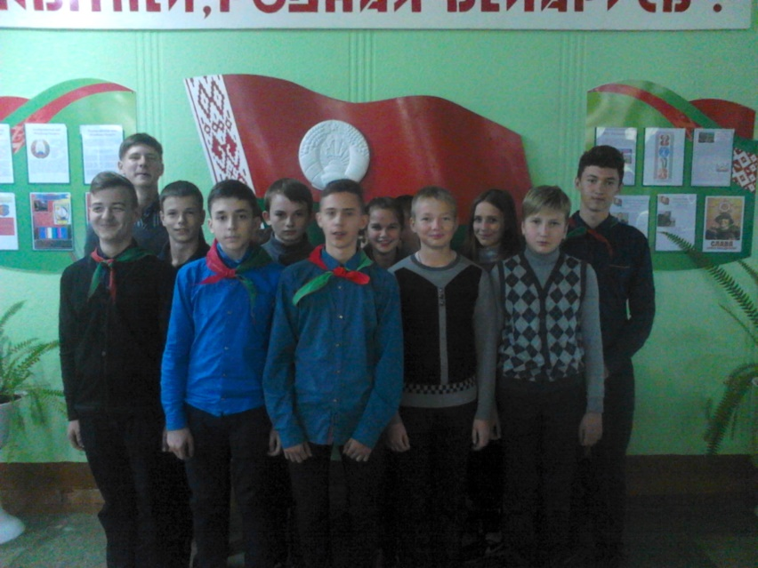 | «Белорусская республиканская пионерская организация» (БРПО) – самостоятельное, добровольное, общественное, многонациональное объединение детей и подростков, ориентированное на общечеловеческие ценности, представляющее и защищающее интересы и права своих членов.  Пионерская организация – это целая страна Пионерия, вернее, "страна в стране", жители которой живут по законам добра, справедливости, долга, чести, дружбы и сотрудничества.  Главная цель БРПО – "помочь каждому пионеру стать гражданином", своими делами и поступками приносить пользу себе, семье, Родине.  ДЕВИЗ БРПО:  - Пионер! К делам на благо Родине, к добру и справедливости будь готов!  - Всегда готов!  ЧЛЕНОМ БРПО может быть любой гражданин Республики Беларусь старше 7 лет независимо от его отношения к религии, который признает Устав и выполняет его, принимая участие в деятельности пионерской организации.  Пионерские традиции  * беречь свое доброе имя, достоинство организации; поступать так, чтобы его слово не расходилось с делом;  * заботиться обо всех, кто нуждается в помощи;  * быть хозяином своей организации, с уважением относиться к труду, быть бережливым, уметь зарабатывать деньги, знать им цену;  * уважать мнение товарищей, быть верным дружбе | Пионерская организация  – это дружный коллектив, который всегда интересно и с пользой проводит время в кругу друзей, вместе ходят в походы, устраивает соревнования, игры, вместе работают, узнают окружающий мир.  Пионер – открывает для себя мир,  открывает новых людей, и открывает  миру и людям себя.  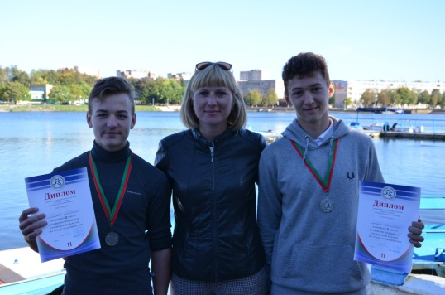  Пионер – организатор и творец, он  стремиться сделать жизнь краше и  добрее.  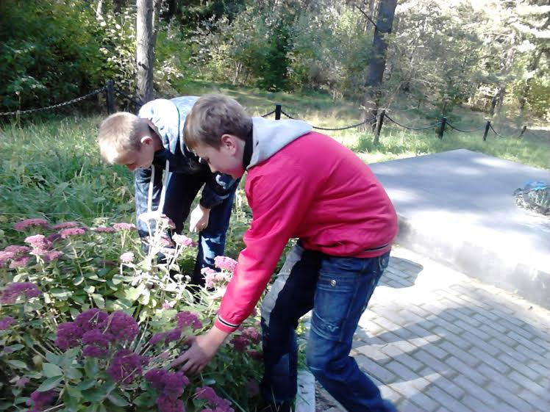  Пионер – не боится трудностей и всегда  готов протянуть руку помощи  человеку, природе и своей Родине.  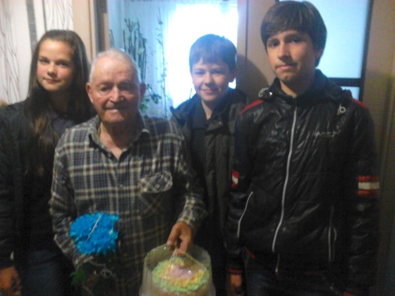
  - Ты хочешь, чтобы тебя знали, уважали, любили?!  - Мы поможем тебе стать таким, каким ты хочешь.  - Беларуси и народу нужны здоровые, мыслящие, самостоятельные и заботливые наследники. Мы все – и большие, и маленькие – дети Беларуси. Мы должны быть готовы принять в наследство эту землю.  - Мы – команда. Мы помогаем Родине и стремимся жить по законам Добра и Справедливости |  | К делам на благо Родины,  К добру и справедливости    Всех, кто честен душой,  зовем мы за собой!  Вы с нами?  Пионерский отряд 8 «Д» класса  «Орленок»

